Histoires d'os - Kit pédagogique

Activité 2
Associer un astragale à un animal
Une enquête comparative pour décrire un os, rapprocher des indices et défendre une hypothèse sans transformer une proposition en certitude.
Public  8-12 ans | Durée  45-60 min | Contenu  Guide, fiche, cartes, pistes | Longueur  À calculer

Dans ce kit
- Guide d'encadrement
- Fiche élève
- Cartes animaux
- Emplacements neutres A-D
- Corrigé de méthode
- Sources et crédits
Version pilote - corpus d'astragales A-D, identification et corrigé définitif à valider.
Impression recommandée : fiche pour chaque élève ; cartes animaux et cartes A-D pour chaque groupe ; guide et corrigé pour l'adulte. Cartes à découper. Recto conseillé pour les cartes, recto-verso bord long pour le reste.
Couleur : recommandée pour les animaux, mais les noms et cadres rendent le support utilisable en niveaux de gris.
Version : 1.0 pilote - 20 juillet 2026.

Histoires d'os - Activité 2

Guide d'encadrement
Associer un astragale à un animal
Guide pour apprendre à argumenter une association possible, sans demander une identification experte.
Type  Guide d'encadrement | Public  Adultes encadrants | Durée  45-60 min | Version  1.0 pilote
Version pilote - corpus d'astragales A-D, identification et corrigé définitif à valider.

1. En bref
Par groupes, les élèves décrivent quatre os A-D, les comparent à des animaux possibles puis formulent une association argumentée. Dans cette version, les cartes A-D sont des emplacements neutres : la séance entraîne la méthode, pas l'identification d'espèces.

2. Objectifs
- Décrire une forme sans deviner.
- Comparer plusieurs indices visibles.
- Formuler une hypothèse avec un degré de certitude.
- Nommer les références nécessaires pour vérifier.

3. Réussite attendue
Réussi  Deux indices soutiennent l'association et une incertitude est nommée. | En progrès  Une association est proposée avec un seul indice. | À reprendre  Le choix repose sur la taille supposée ou le hasard.

4. Durée et matériel
Contexte | Durée | Matériel
Classe | 45-60 min | Fiche, cartes animaux, cartes A-D, crayons.
Musée | 30-45 min | Répliques, os pédagogiques ou photographies validées ; cartes animaux.

5. Préparation rapide
Découper les cartes animaux. Utiliser les cartes A-D uniquement comme gabarits tant que le corpus scientifique n'est pas intégré. Ne pas préparer de réponse d'espèce.
« Votre travail n'est pas de deviner. Vous devez défendre une hypothèse et dire ce qui manque pour la vérifier. »

6. Déroulement détaillé
Temps | Action de l'adulte | Action des élèves | But
5 min | Présenter la mission et le vocabulaire de prudence. | Lire les degrés « possible », « probable », « à vérifier ». | Poser la règle du jeu.
10 min | Distribuer une carte A-D sans animal. | Décrire forme, reliefs et surfaces. | Séparer observation et attribution.
10 min | Distribuer les cartes animaux. | Comparer locomotion, proportions et organisation du membre. | Construire des pistes.
15 min | Demander deux indices et une limite. | Choisir une association possible et l'argumenter. | Expliciter le raisonnement.
10 min | Mettre les groupes en débat. | Comparer les propositions et les informations manquantes. | Comprendre la validation.

7. Questions et relances
Observer  - Qu'est-ce qui est large ou étroit ?  - Quelles surfaces semblent articulaires ?  - Quelle vue faudrait-il ajouter ? | Argumenter  - Ton indice exclut-il un animal ?  - Quelle autre explication est possible ?  - Quelle mesure aiderait à vérifier ?

8. Réponses ou éléments attendus
Aucune attribution A-D n'est attendue dans cette version. Les productions attendues sont des descriptions vérifiables, une association formulée comme hypothèse, au moins deux indices et une liste d'informations manquantes : orientation, échelle, espèce, provenance et comparaison à un corpus de référence.

9. Différenciation
Besoin | Adaptation
Aider | Réduire à deux animaux et fournir la banque de mots.
Alléger l'écrit | Faire enregistrer ou dicter l'argumentation.
Approfondir | Faire classer les indices du plus faible au plus solide.

10. Adaptation musée
Utiliser uniquement un objet manipulable si les règles du musée l'autorisent. Sinon, employer une photographie orientée, une vitrine ou une réplique. Adapter les espèces au corpus réellement disponible ; ne jamais laisser croire qu'un musée possède nécessairement les collections citées.

11. Évaluation rapide
Demander une phrase comprenant quatre éléments : association possible, indice 1, indice 2, information à vérifier. Évaluer la qualité du raisonnement plutôt que le nom choisi.

12. Erreurs fréquentes
Ne pas présenter la taille de l'animal comme un critère suffisant. Ne pas annoncer d'espèce pour les cartes A-D vides. Ne pas confondre ressemblance et identification.
- Choisir l'animal préféré.
- Déduire l'espèce d'une seule courbe.
- Oublier l'orientation et l'échelle.
- Employer « certain » sans référence.

13. Sources et limites
Zeder et Lapham (2010) montrent les limites de critères morphologiques isolés pour distinguer certains os postcrâniens du mouton et de la chèvre. Une attribution fiable demande un corpus de référence, une orientation, une échelle et une validation archéozoologique. La chauve-souris reste un prolongement, hors du cœur de l'activité.

14. État actuel et validations restantes
Corpus A-D non intégré. Espèces, photographies, métadonnées et correction finale doivent être validées par une personne compétente en archéozoologie. Le média scientifique provisoire documenté dans la refonte est explicitement exclu de ces PDF.

Plan d'impression

Histoires d'os - Activité 2

Fiche élève
Associer un os à un animal
Type  Fiche élève | Public  8-12 ans | Durée  45-60 min | Version  1.0 pilote
Version pilote - les vrais os A-D seront ajoutés après validation scientifique.
Ta missionComparer un os A-D avec plusieurs animaux, proposer une association possible et expliquer ce qu'il faudrait encore vérifier.
Objectif : apprendre à argumenter sans deviner et à dire quand une réponse reste incertaine.
Matériel : une carte A-D, les cartes animaux et un crayon.

1. Observe l'os sans le nommer
Forme générale | Reliefs et creux | Surfaces lisses | Question à poser

Banque de mots : large - étroit - allongé - arrondi - creux - bosse - surface articulaire - symétrique.

2. Compare les animaux possibles
Animal | Indice qui rapproche | Indice qui fait hésiter
Cheval
Mouton
Cerf
Porc

3. Formule ton hypothèse
Je propose d'associer la carte ______ à ____________________.
Indice 1 :

Indice 2 :

Mon degré de confiance : ☐ possible ☐ probable ☐ à vérifier

4. Dis ce qui manque
Pour vérifier mon hypothèse, j'aurais besoin de :

5. Trace finale
Écris une conclusion qui contient les mots « j'observe », « je suppose » et « je dois vérifier ».

Une observation décrit l'os. Une hypothèse propose une association. Une identification demande des références et une validation.

Histoires d'os - Activité 2

Supports et cartes
Associer un os à un animal
Cartes animaux à découper et emplacements neutres pour le futur corpus A-D.
Type  Cartes et supports | Public  Groupes d'élèves | Usage  Impression et découpe | Version  1.0 pilote
Version pilote - corpus scientifique A-D à intégrer après validation.

Cartes animaux
Cheval 1  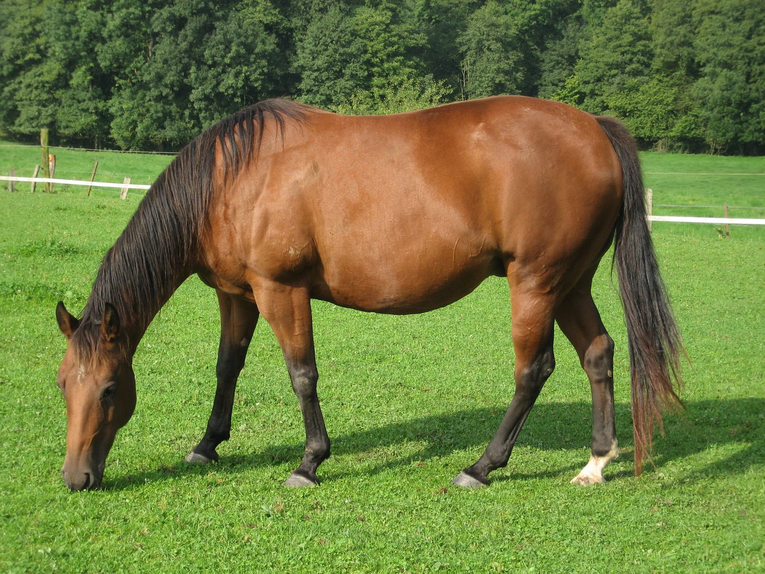  Observer la silhouette et le membre sans en déduire seul l'os. | Mouton 2  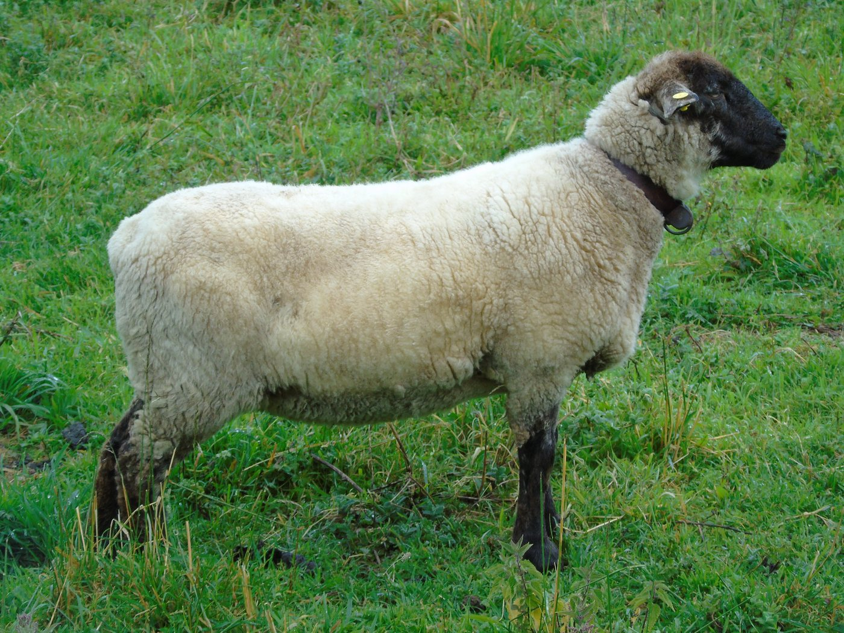  Petit ruminant utilisé comme possibilité de comparaison.
Cerf 3  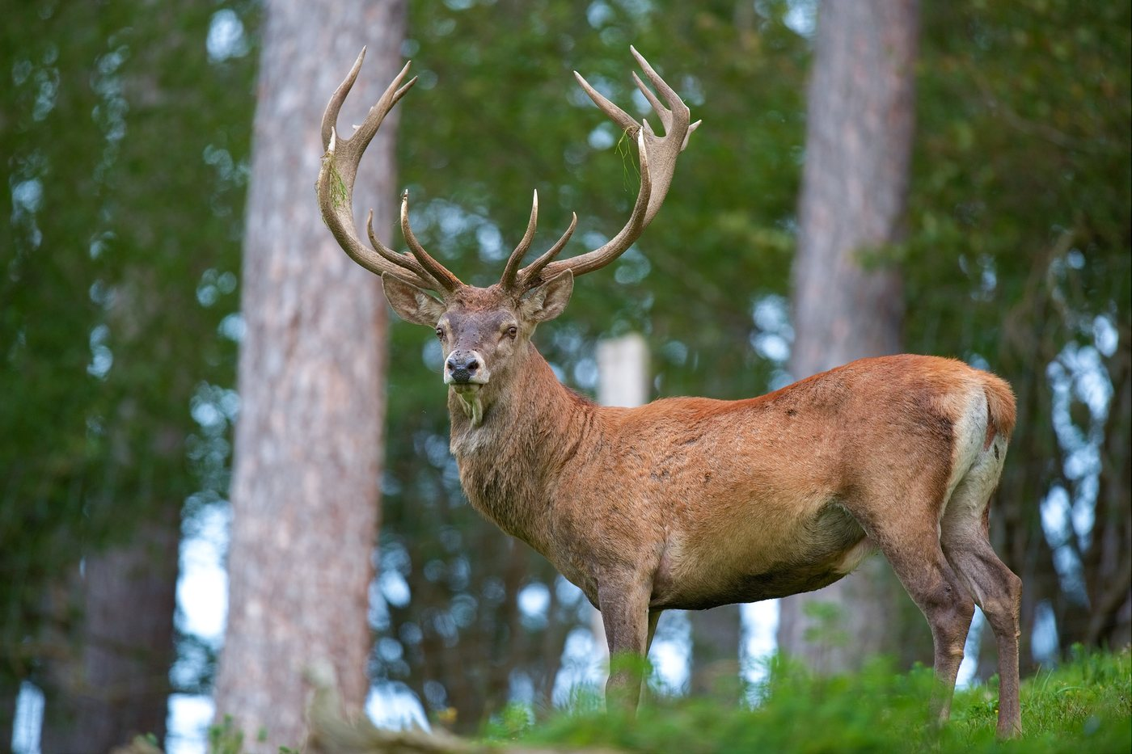  Cervidé présenté sans généralisation à toutes les espèces. | Porc 4  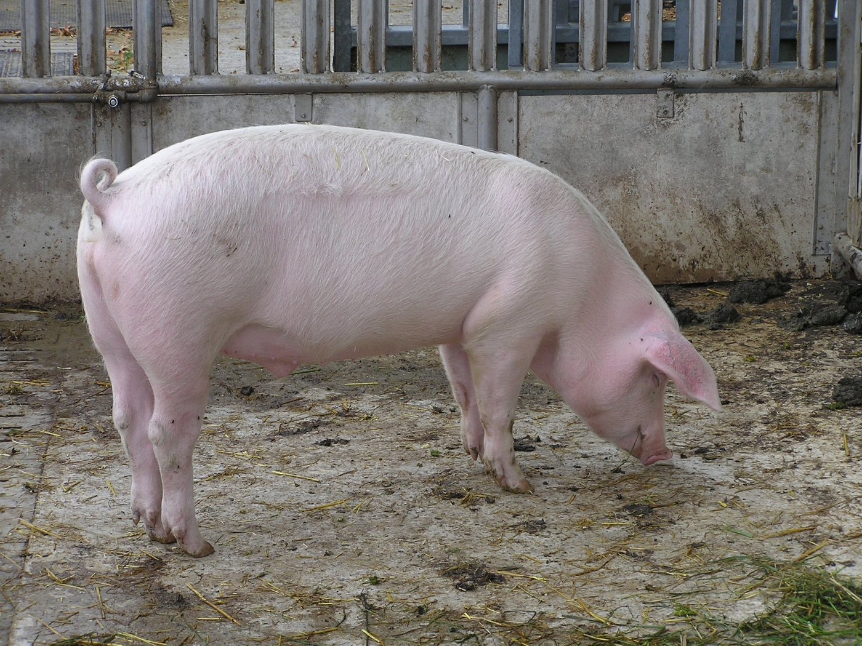  Animal entier : support de comparaison, pas preuve d'identification.

Cartes os A-D - gabarits neutres
Les photographies ne sont pas encore validées. Ne pas écrire de nom d'espèce sur ces cartes avant intégration du corpus définitif.
Os A A | Os B B
Os C C | Os D D
Corpus scientifique à intégrer après validation.
Corpus scientifique à intégrer après validation.
Corpus scientifique à intégrer après validation.
Corpus scientifique à intégrer après validation.

Histoires d'os - Activité 2

Corrigé de méthode
Associer un os à un animal
Type  Pistes adultes | Public  Enseignants et médiateurs | Usage  Correction collective | Version  1.0 pilote
Version pilote - aucune attribution A-D définitive avant validation du corpus.

Grille de correction rapide
Étape | Réponse attendue | Réponse possible | À ne pas valider seule
Observation | Plusieurs caractéristiques visibles. | Largeur, reliefs, surfaces, proportions. | Nom d'animal sans description.
Comparaison | Indices reliés aux cartes. | Organisation du membre, locomotion, proportions. | Taille générale de l'animal.
Hypothèse | Association annoncée comme possible. | « Probable selon ces deux indices ». | « C'est forcément... ».
Vérification | Au moins une donnée manquante. | Orientation, échelle, corpus de référence. | Nouvelle supposition non sourcée.

Formulations utiles
Réponse attendue  « L'association est possible parce que j'observe deux indices, mais l'espèce doit être vérifiée avec un corpus de référence. » | Réponse possible  Deux groupes peuvent proposer des animaux différents si leurs indices sont explicités et leurs limites reconnues.

Erreurs fréquentes
- Confondre animal entier et forme de l'os.
- Oublier l'échelle ou l'orientation.
- Prendre une ressemblance pour une identification.
- Transformer le corrigé de méthode en clé d'espèces.

Limites scientifiques
Les os A-D ne sont pas présents dans cette version. Il n'existe donc aucune association correcte à révéler. Ce corrigé évalue uniquement la démarche : observer, comparer, argumenter, vérifier.
Compléter seulement après validation archéozoologique du corpus, de la notice de chaque os et des critères réellement utilisables avec des élèves.

Histoires d'os - Activité 2

Sources, crédits et limites
À conserver avec le kit complet.

Images des animaux
- Cheval : evelynbelgium, CC BY-SA 2.0, via Wikimedia Commons.
- Mouton : Fernando Losada Rodríguez, CC BY-SA 4.0, via Wikimedia Commons.
- Cerf : Luc Viatour, CC BY-SA 3.0, via Wikimedia Commons.
- Porc : Joshua Lutz, domaine public, via Wikimedia Commons.

Références scientifiques
- Melinda A. Zeder et Heather A. Lapham, « Assessing the reliability of criteria used to identify postcranial bones in sheep and goats », Journal of Archaeological Science, 2010, DOI 10.1016/j.jas.2010.06.032.

Médias exclus
La figure comparative provisoire de Vuillien et al. n'est pas intégrée : ses conditions de réutilisation ne sont pas établies. Les cartes A-D restent neutres jusqu'à validation scientifique et juridique.

Statut
Support de méthode utilisable pour un test encadré. Corpus, identification, correction finale et test d'impression physique restent à réaliser.
Traçabilité : https://histoire-d-os.github.io/Histoire-d-os/ressources/activite-02-associer-astragale-animal.html

